ラプラス方程式

境界値条件を以下のように設定する。

・左境界値x1

・右境界値x2

・上境界値x3

・下境界値x4

1.(y1=0.0 ,y2=0.0 ,y3=0.0, y4=1.0)の場合

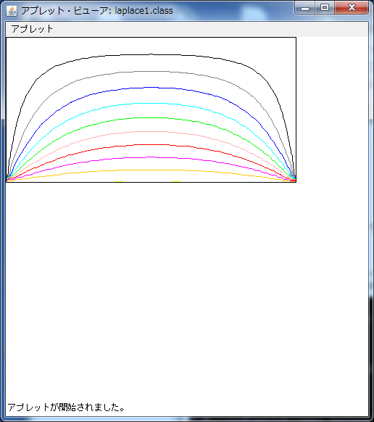

2.(y1=1.0,y2=0.0,y3=0.0,y4=1.0)の場合

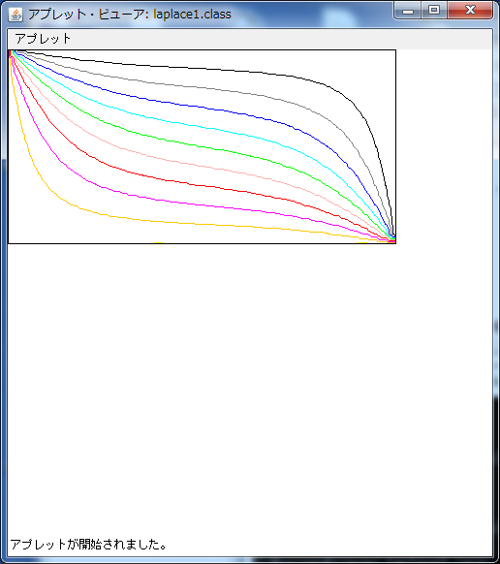

3.(y1=1.0,y2=1.0,y3=1.0,y4=1.0)の場合

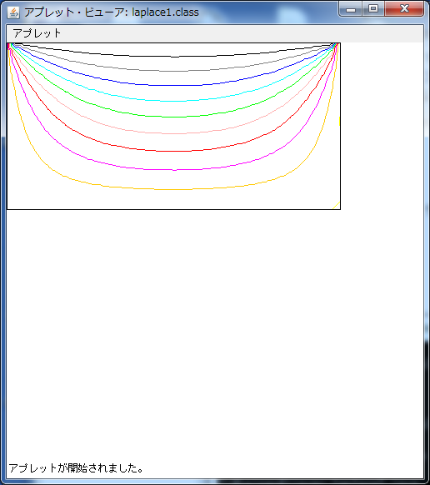

4.(y1=sinπx , y2=sinπx ,y3= sinπx/2,y4= sinπx/2)の場合

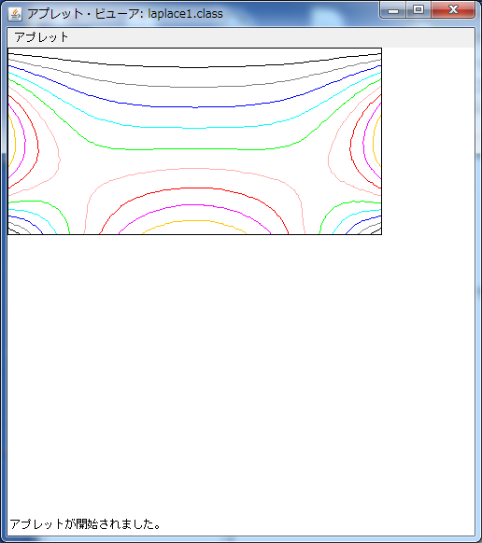

5.(y1=0.0 , y2=1.0,y3= 1.0,y4= 0.0)の場合

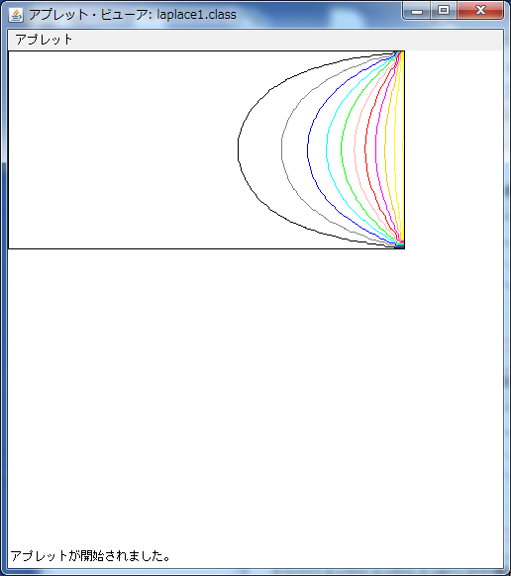

<考察>

1と3の結果を見てみると、上下に対象の図形になっており、色の明るいものが長くなっている。境界値条件を見てみると、左、右、上が1と3では違う。1ではそれらすべてが0だが、3では1である。上下のひっくり返りは上の境界値条件が0→1になったからだと考えられる。色の変化が起きたのは、左右の境界値条件が0→1になったからだと考えられる。

2は1と3の結果の中間である。明るい色が左に偏っているのは、左の境界値条件が0→1で右の境界値条件が0のままであるからだと考えられる。

4はsinゆえに、まばらに色と線いっているのだと思う。

5の結果を見てみると、線が右に偏っている。境界値条件を見ると、左が0で右が1になっているから納得がいく。